26.05.2017 № 76

Об утверждении границ и режима использования территорий объектов культурного наследия, расположенных в городе Владимире

В соответствии с Федеральным законом от 25.06.2002 № 73-ФЗ «Об объектах культурного наследия (памятниках истории и культуры) народов Российской Федерации», постановлением Губернатора области от 17.10.2007 № 774 «Об утверждении Положения о Государственной инспекции по охране объектов культурного наследия администрации Владимирской области» постановляю:
- Утвердить:
1.1. Границы территории объекта культурного наследия регионального значения «Дом Столетовых», начало XVIII века (город Владимир, ул. Большая Московская, д. 59) согласно приложению № 1.
1.2. Границы территории объекта культурного наследия регионального значения «Здание, в котором в 1917 году помещался Владимирский Комитет РСДРП (большевиков)» (город Владимир, ул. Большая Московская, д. 62) согласно приложению № 2.
1.3. Границы территории объекта культурного наследия регионального значения «Здание, построено в XIX веке, использовалось под магазины, жильё» (город Владимир, ул. Большая Московская, д. 65) согласно приложению № 3.
1.4. Границы территории объекта культурного наследия регионального значения «Здание, построено в XIX веке, использовалось под магазины, жильё» (город Владимир, ул. Большая Московская, д. 67) согласно приложению № 4.
1.5. Границы территории объекта культурного наследия регионального значения «Здание гостиницы «Владимир» (арх. Шиганов В.А.)», 1956 г.
(город Владимир, ул. Большая Московская, д. 74) согласно приложению № 5.
1.6. Границы территории объекта культурного наследия местного (муниципального) значения «Здание, в котором в 1941-1942 годах размещался военный госпиталь № 4059» (город Владимир, ул. Большая Московская, д. 79) согласно приложению № 6.
1.7. Границы территории объекта культурного наследия регионального значения «В этом доме в 1924-1927 г.г. жил А.Н. Асаткин, революционер, член коммунистической партии с 1904 года, делегат V – XVII партийных съездов, кандидат в члены ЦК ВКП (б), член ЦИК СССР, с 1924 по 1927 год работал секретарем Владимирского губкома ВКП (б)» (город Владимир, ул. Большая Московская, д. 81) согласно приложению № 7.
1.8. Границы территории объекта культурного наследия регионального значения «Построены дома №№ 104 и 106 в 1860 г., дом № 102 – 1864 году, использовались под Владимирскую семинарию» (город Владимир, ул. Большая Московская, д. 102, 104, 106) согласно приложению № 8.
1.9. Режим использования территории объектов культурного наследия, указанных в подпунктах 1.1., 1.2., 1.3., 1.4., 1.5., 1.6., 1.7. и 1.8. согласно
приложению № 9.
2. Контроль за исполнением данного постановления возложить
на начальника отдела государственного надзора и государственной охраны объектов культурного наследия.
3. Настоящее постановление вступает в силу со дня его официального опубликования.

Начальник Государственной инспекции Е.И. Гранкин

Приложение № 1
к постановлению Государственной инспекции

от 26.05.2017 № 76

Описание границ территории объекта культурного наследия
регионального значения «Дом Столетовых», начало XVIII века
(город Владимир, ул. Большая Московская, д. 59)

Границы территории объекта культурного наследия регионального значения «Дом Столетовых», начало XVIII века (город Владимир, ул. Большая Московская, д. 59) (далее – Памятник) проходят следующим образом:
- от точки 1 до точки 4 – северо-западная граница проходит параллельно северному фасаду Памятника, от пересечения с границей земельного участка
с кадастровым номером 33:22:032040:3, идет по земельному участку с кадастровым номером 33:22:032040:6 по направлению северо-восток, далее идет по границе земельного участка с кадастровым номером 33:22:032040:15, выходит на улицу Столетовых;
- от точки 4 до точки 5 – северо-восточная граница проходит параллельно восточному фасаду Памятника, в двух метрах от него;
- от точки 5 до точки 6 - юго-восточная граница проходит параллельно южному фасаду Памятника, в двух метрах от него;
- от точки 6 до точки 1 – юго-западная граница проходит по границе земельного участка с кадастровым номером 33:22:032040:3.

Карта (схема) границ территории объекта культурного наследия
регионального значения «Дом Столетовых», начало XVIII века
(город Владимир, ул. Большая Московская, д. 59)
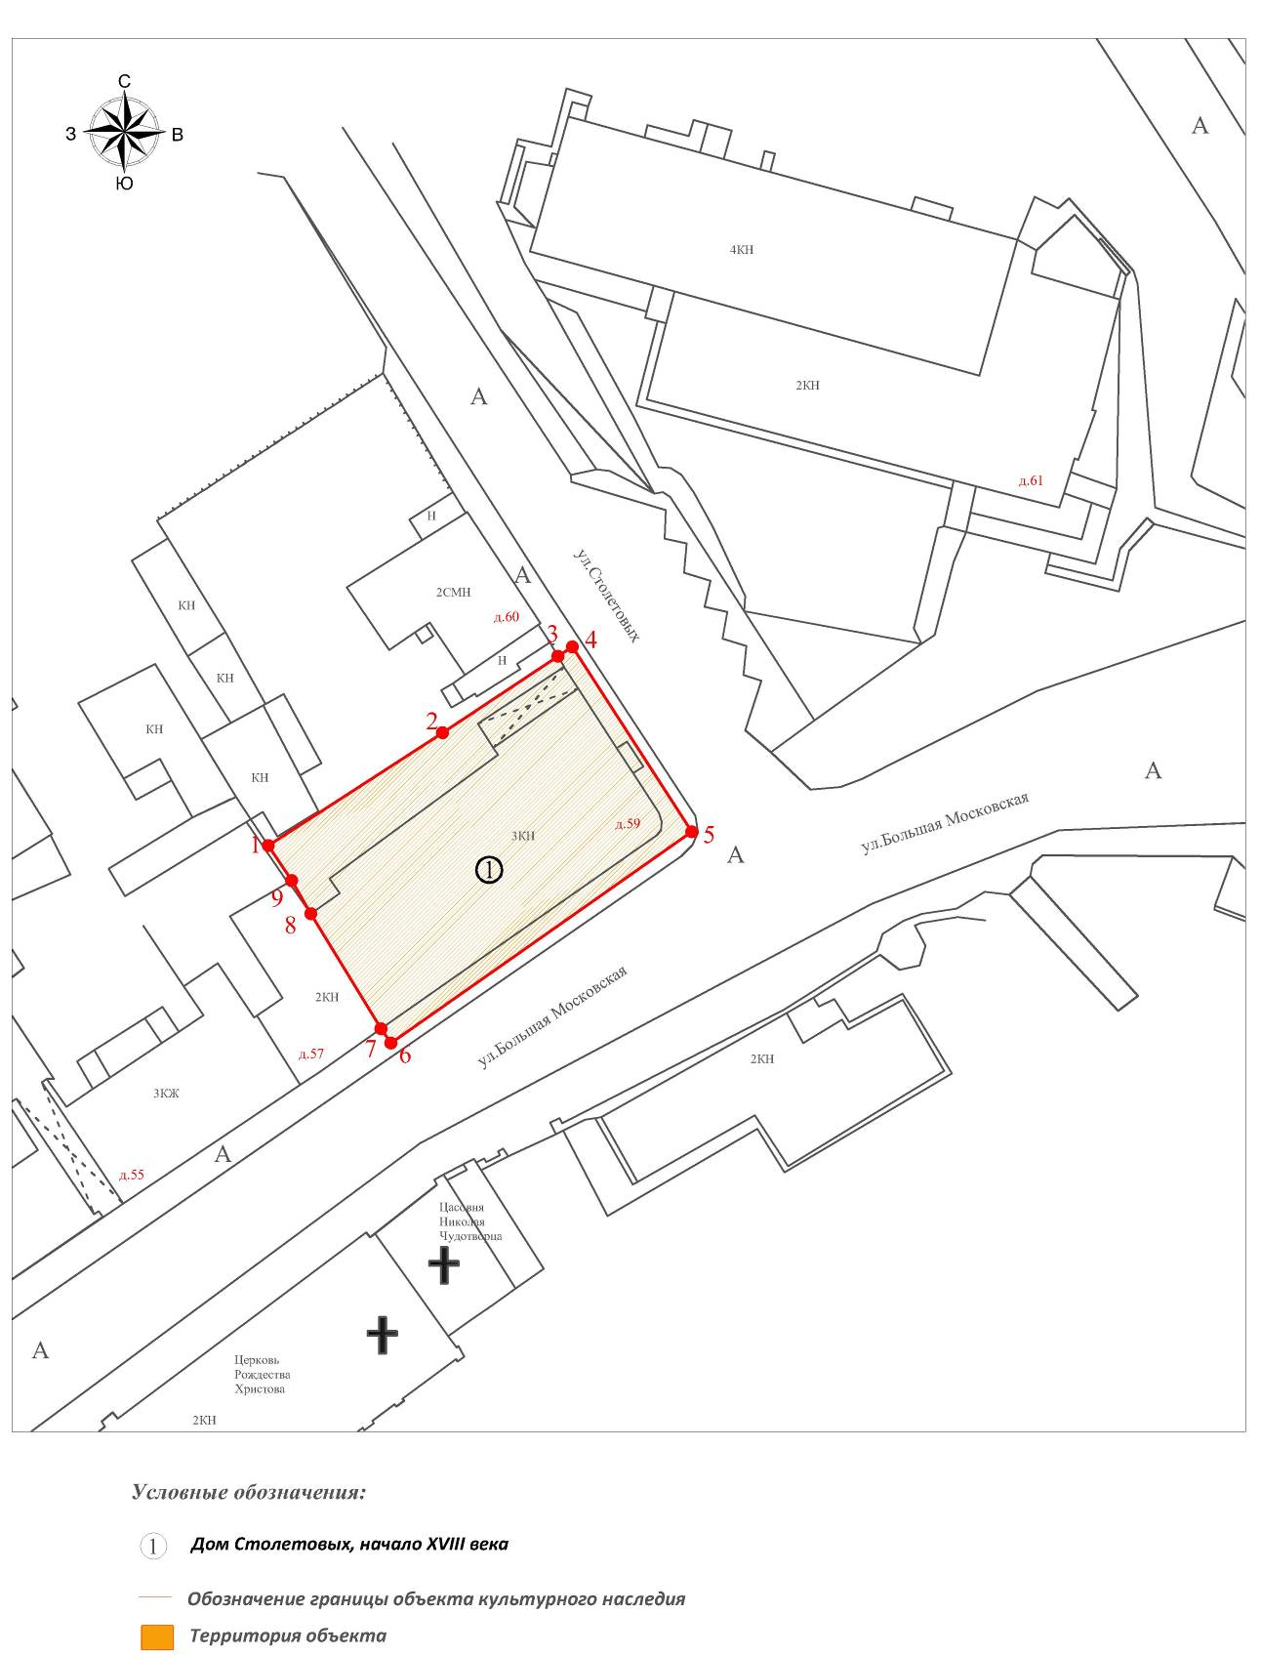

Координаты поворотных (характерных) точек к карте (схеме) границ территории объекта культурного наследия регионального значения «Дом Столетовых»,
начало XVIII века (город Владимир, ул. Большая Московская, д. 59)

Наименование (номер) поворотной (характерной) точки | Координаты поворотных точек в системе координат МСК-33
Наименование (номер) поворотной (характерной) точки | X | Y
Точка 1. | 191775.16 | 222020.33
Точка 2. | 191788.20 | 222040.47
Точка 3. | 191797.03 | 222053.79
Точка 4. | 191798.12 | 222055.47
Точка 5. | 191776.75 | 222069.26
Точка 6. | 191752.34 | 222034.49
Точка 7. | 191753.99 | 222033.35
Точка 8. | 191767.29 | 222025.25
Точка 9. | 191771.11 | 222023.03

Приложение № 2
к постановлению Государственной инспекции

от 26.05.2017 № 76

Описание границ территории объекта культурного наследия
регионального значения «Здание, в котором в 1917 году помещался Владимирский Комитет РСДРП (большевиков)» (город Владимир, ул. Большая Московская, д. 62)

Границы территории объекта культурного наследия регионального значения «Здание, в котором в 1917 году помещался Владимирский Комитет РСДРП (большевиков)» (город Владимир, ул. Большая Московская, д. 62) (далее – Памятник) проходят следующим образом:
- от точки 1 до точки 4 – северо-западная граница проходит по границе земельного участка с кадастровым номером 33:22:032039:9, проходит по земельному участку с кадастровым номером 33:22:032039:9 в направлении северо-восток, в двух метрах от Памятника;
- от точки 4 до точки 7 – северо-восточная граница проходит параллельно юго-восточному фасаду Памятника, в двух метрах от него, проходит по земельному участку с кадастровым номером 33:22:032039:9, пересекает границу земельного участка с кадастровым номером 33:22:032039:6 по направлению юго-запад;
- от точки 7 до точки 8 - юго-восточная граница проходит параллельно южному фасаду Памятника, в двух метрах от него;
- от точки 8 до точки 1 – юго-западная граница проходит параллельно юго-западному фасаду Памятника, в 2-х метрах от него, пересекает границу земельного участка с кадастровым номером 33:22:000000:302 по направлению юго-запад, проходит по земельному участку с кадастровым номером 33:22:000000:302, далее пересекает границу земельного участка с кадастровым номером 33:22:032039:6, проходит параллельно юго-западному фасаду здания.

Карта (схема) границ территории объекта культурного наследия
регионального значения «Здание, в котором в 1917 году помещался Владимирский Комитет РСДРП (большевиков)» (город Владимир, ул. Большая Московская, д. 62)
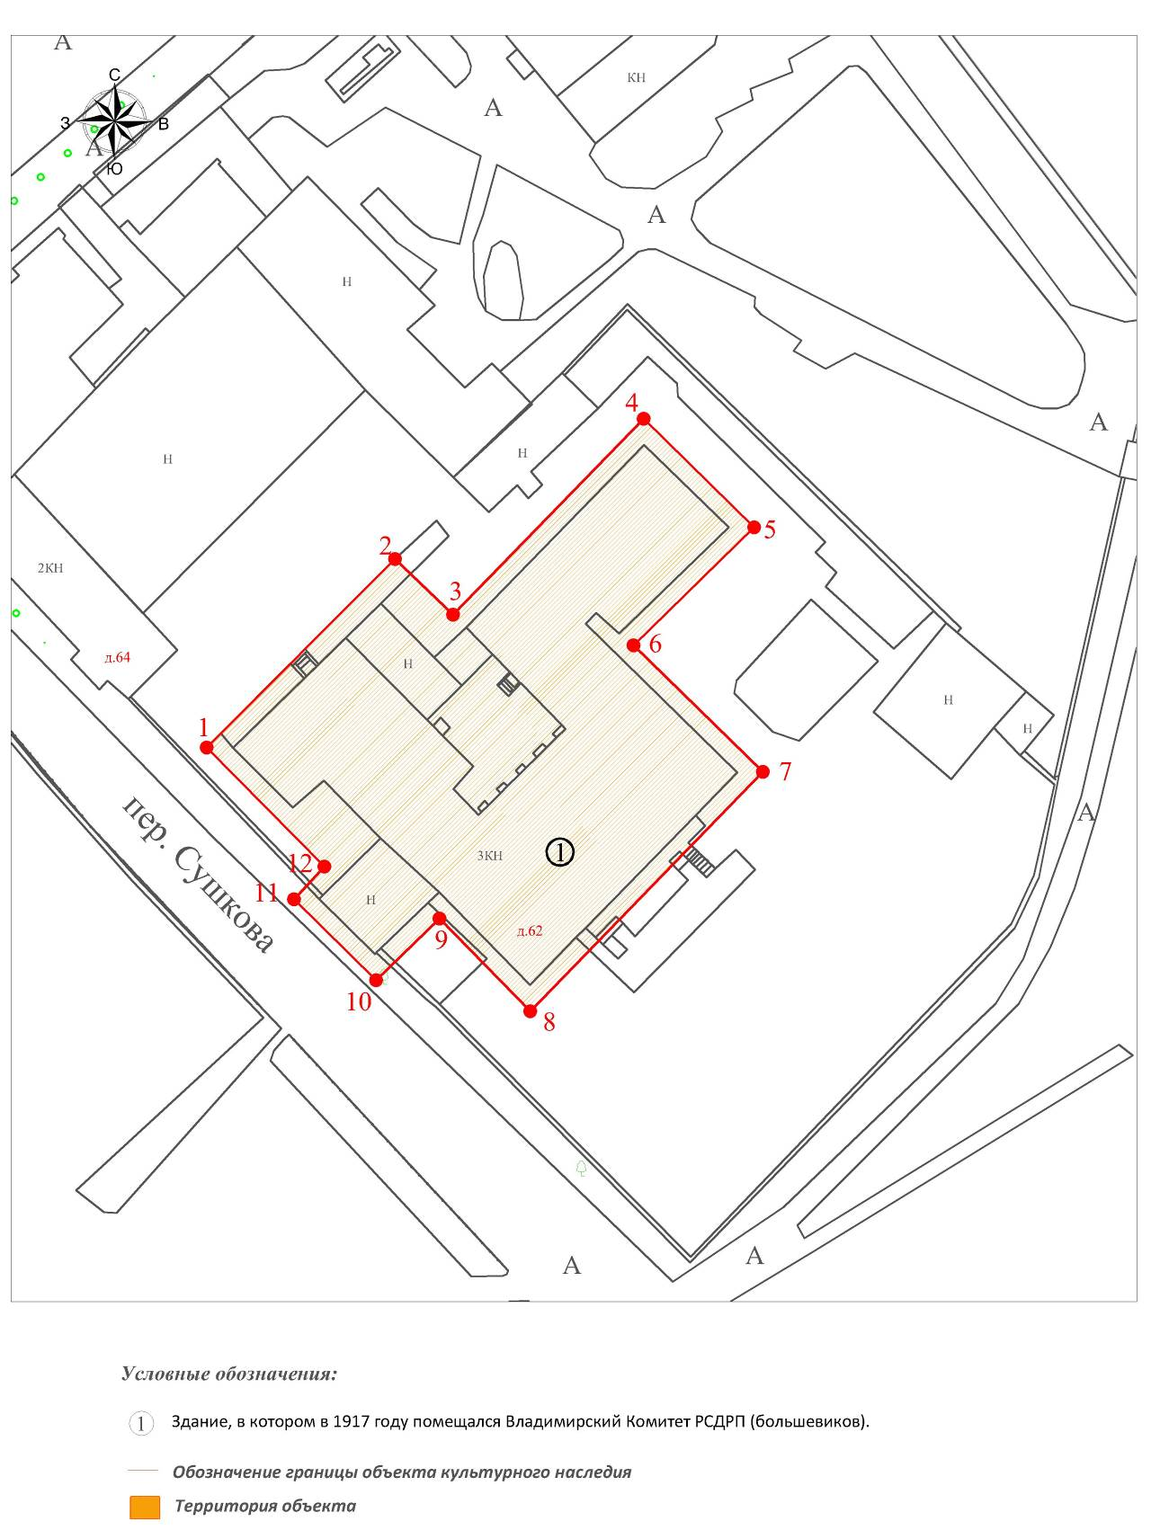

Координаты поворотных (характерных) точек к карте (схеме) границ территории объекта культурного наследия регионального значения «Здание, в котором в 1917 году помещался Владимирский Комитет РСДРП (большевиков)»
(город Владимир, ул. Большая Московская, д. 62)

Наименование (номер) поворотной (характерной) точки | Координаты поворотных точек в системе координат МСК-33
Наименование (номер) поворотной (характерной) точки | X | Y
Точка 1. | 191531.45 | 221891.34
Точка 2. | 191552.05 | 221911.89
Точка 3. | 191545.96 | 221918.22
Точка 4. | 191567.35 | 221939.03
Точка 5. | 191555.50 | 221951.10
Точка 6. | 191542.61 | 221937.92
Точка 7. | 191528.78 | 221952.05
Точка 8. | 191502.64 | 221926.65
Точка 9. | 191512.75 | 221916.74
Точка 10. | 191506.03 | 221909.82
Точка 11. | 191514.87 | 221900.86
Точка 12. | 191518.45 | 221904.18

Приложение № 3
к постановлению Государственной инспекции

от 26.05.2017 № 76

Описание границ территории объекта культурного наследия
регионального значения «Здание, построено в XIX веке, использовалось
под магазины, жильё» (город Владимир, ул. Большая Московская, д. 65)

Границы территории объекта культурного наследия регионального значения «Здание, построено в XIX веке, использовалось под магазины, жильё» (город Владимир, ул. Большая Московская, д. 65) (далее – Памятник) проходят следующим образом:
- от точки 1 до точки 2 - северная граница проходит на северо-восток параллельно северному фасаду Памятника, в двух метрах от него, далее от точки 2 до точки 3 граница проходит двенадцать метров южнее, в трех метрах от Памятника, далее от точки 3 до точки 4 граница проходит вдоль северного фасада Памятника до пересечения с границей земельного участка с кадастровым
номером 33:22:032042:54;
- от точки 4 до точки 6 - восточная граница проходит по границе земельного участка с кадастровым номером 33:22:032042:54 по направлению юго-восток, далее от точки 6 до точки 7 граница проходит два метра на улицу Большую Московскую;
- от точки 7 до точки 8 - южная граница проходит параллельно южному фасаду Памятника, в двух метрах от него;
- от точки 8 до точки 1 - западная граница проходит параллельно
западному фасаду Памятника по земельным участкам с кадастровыми
номерами 33:22:032042:8 и 33:22:032042:2.

Карта (схема) границ территории объекта культурного наследия
регионального значения «Здание, построено в XIX веке, использовалось
под магазины, жильё» (город Владимир, ул. Большая Московская, д. 65)

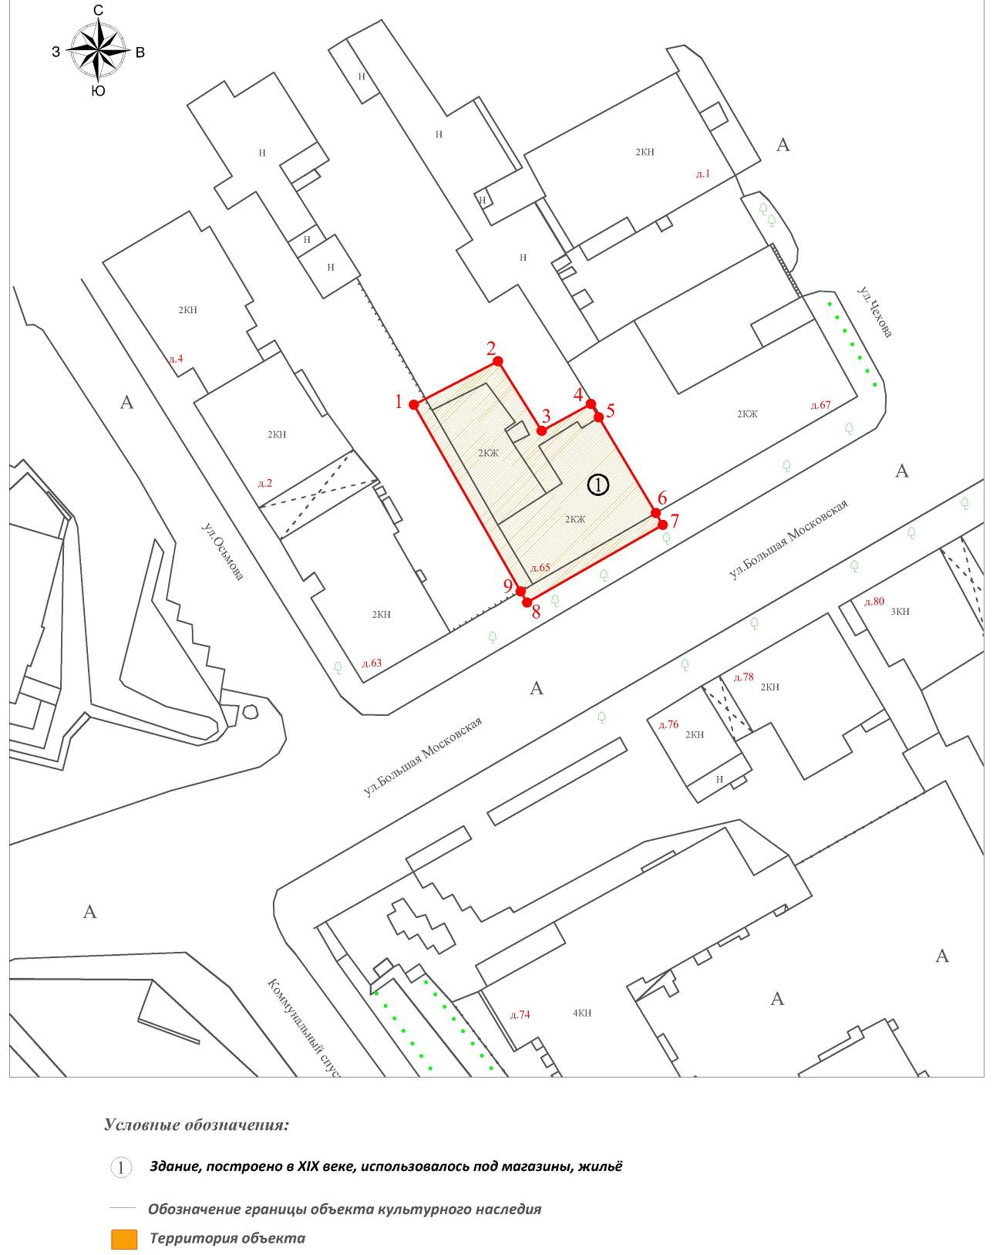

Координаты поворотных (характерных) точек к карте (схеме)
границ территории объекта культурного наследия
регионального значения «Здание, построено в XIX веке, использовалось
под магазины, жильё» (город Владимир, ул. Большая Московская, д. 65)

Наименование (номер) поворотной (характерной) точки | Координаты поворотных точек в системе координат МСК-33
Наименование (номер) поворотной (характерной) точки | X | Y
Точка 1. | 191857.99 | 222169.99
Точка 2. | 191864.36 | 222182.30
Точка 3. | 191854.17 | 222188.69
Точка 4. | 191858.11 | 222195.88
Точка 5. | 191856.14 | 222197.05
Точка 6. | 191842.15 | 222205.40
Точка 7. | 191840.42 | 222206.40
Точка 8. | 191829.06 | 222186.56
Точка 9. | 191830.69 | 222185.61

Приложение № 4
к постановлению Государственной инспекции

от 26.05.2017 № 76

Описание границ территории объекта культурного наследия
регионального значения «Здание, построено в XIX веке, использовалось под магазины, жильё» (город Владимир, ул. Большая Московская, д. 67)

Границы территории объекта культурного наследия регионального значения «Здание, построено в XIX веке, использовалось под магазины, жильё» (город Владимир, ул. Большая Московская, д. 67) (далее - Памятник) проходят следующим образом:
- от точки 1 до точки 2 – северная граница проходит вдоль северного фасада Памятника по земельному участку с кадастровым номером 33:22:032042:53, пересекает границу земельного участка с кадастровым номером 33:22:032042:53, далее от точки 2 до точки 3 граница проходит по земельному участку
с кадастровым номером 33:22:032042:54 до пересечения с границей земельного участка с кадастровым номером 33:22:032042:57, далее от точки 3 до точки 4 граница проходит севернее по границе земельного участка с кадастровым номером 33:22:032042:57, далее от точки 4 до точки 7 граница проходит по земельному участку с кадастровым номером 33:22:032042:57, пересекает границу земельного участка с кадастровым номером 33:22:032042:54, проходит параллельно северному фасаду Памятника по направлению северо-восток, выходит на улицу Чехова на два метра от Памятника;
- от точки 7 до точки 8 – восточная граница проходит параллельно восточному фасаду Памятника, в двух метрах от него;
- от точки 8 до точки 9 – южная граница проходит параллельно южному фасаду Памятника, в двух метрах от него;
- от точки 9 до точки 1 – западная граница проходит по границе земельного участка с кадастровым номером 33:22:032042:53, пересекает его границу, проходит по земельному участку с кадастровым номером 33:22:032042:53 по направлению северо-запад.

Карта (схема) границ территории объекта культурного наследия
регионального значения «Здание, построено в XIX веке, использовалось под магазины, жильё» (город Владимир, ул. Большая Московская, д. 67)
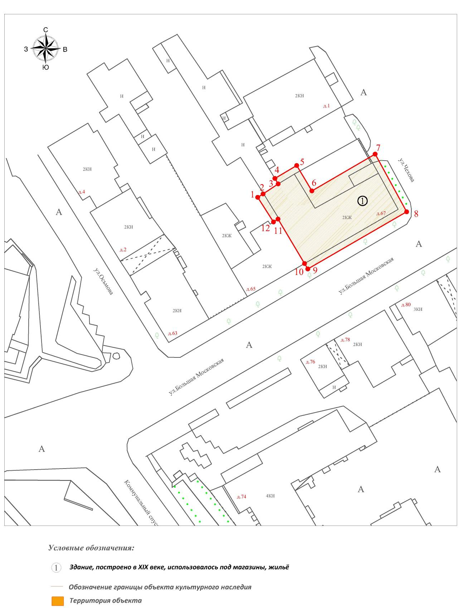

Координаты поворотных (характерных) точек к карте (схеме)
границ территории объекта культурного наследия регионального значения
«Здание, построено в XIX веке, использовалось под магазины, жильё»
(город Владимир, ул. Большая Московская, д. 67)

Наименование (номер) поворотной (характерной) точки | Координаты поворотных точек в системе координат МСК-33
Наименование (номер) поворотной (характерной) точки | X | Y
Точка 1. | 191862.99 | 222190.64
Точка 2. | 191864.05 | 222192.33
Точка 3. | 191867.21 | 222197.09
Точка 4. | 191868.93 | 222196.05
Точка 5. | 191873.00 | 222202.92
Точка 6. | 191865.02 | 222207.69
Точка 7. | 191876.59 | 222227.63
Точка 8. | 191858.43 | 222237.56
Точка 9. | 191840.44 | 222206.43
Точка 10. | 191842.15 | 222205.40
Точка 11. | 191856.14 | 222197.05
Точка 12. | 191855.23 | 222195.62

Приложение № 5
к постановлению Государственной инспекции

от 26.05.2017 № 76

Описание границ территории объекта культурного наследия регионального значения «Здание гостиницы «Владимир» (арх. Шиганов В.А.)», 1956 г.
(город Владимир, ул. Большая Московская, д. 74)

Границы территории объекта культурного наследия регионального значения «Здание гостиницы «Владимир» (арх. Шиганов В.А.)», 1956 г. (город Владимир,
ул. Большая Московская, д. 74) (далее - Памятник) проходят следующим образом:
- от точки 1 до точки 2 – северная граница проходит параллельно северному фасаду Памятника, в двух метрах от него, пересекает земельный участок кадастровым номером 33:22:032051:342;
- от точки 2 до точки 3 – восточная граница проходит параллельно восточному фасаду Памятника, в двух метрах от него;
- от точки 3 до точки 4 – южная граница проходит параллельно южному фасаду Памятника, в двух метрах от него;
- от точки 4 до точки 1 – западная граница проходит вдоль западного фасада Памятника, в двух метрах от него.

Карта (схема) границ территории объекта культурного наследия регионального значения «Здание гостиницы «Владимир» (арх. Шиганов В.А.)», 1956 г.
(город Владимир, ул. Большая Московская, д. 74)
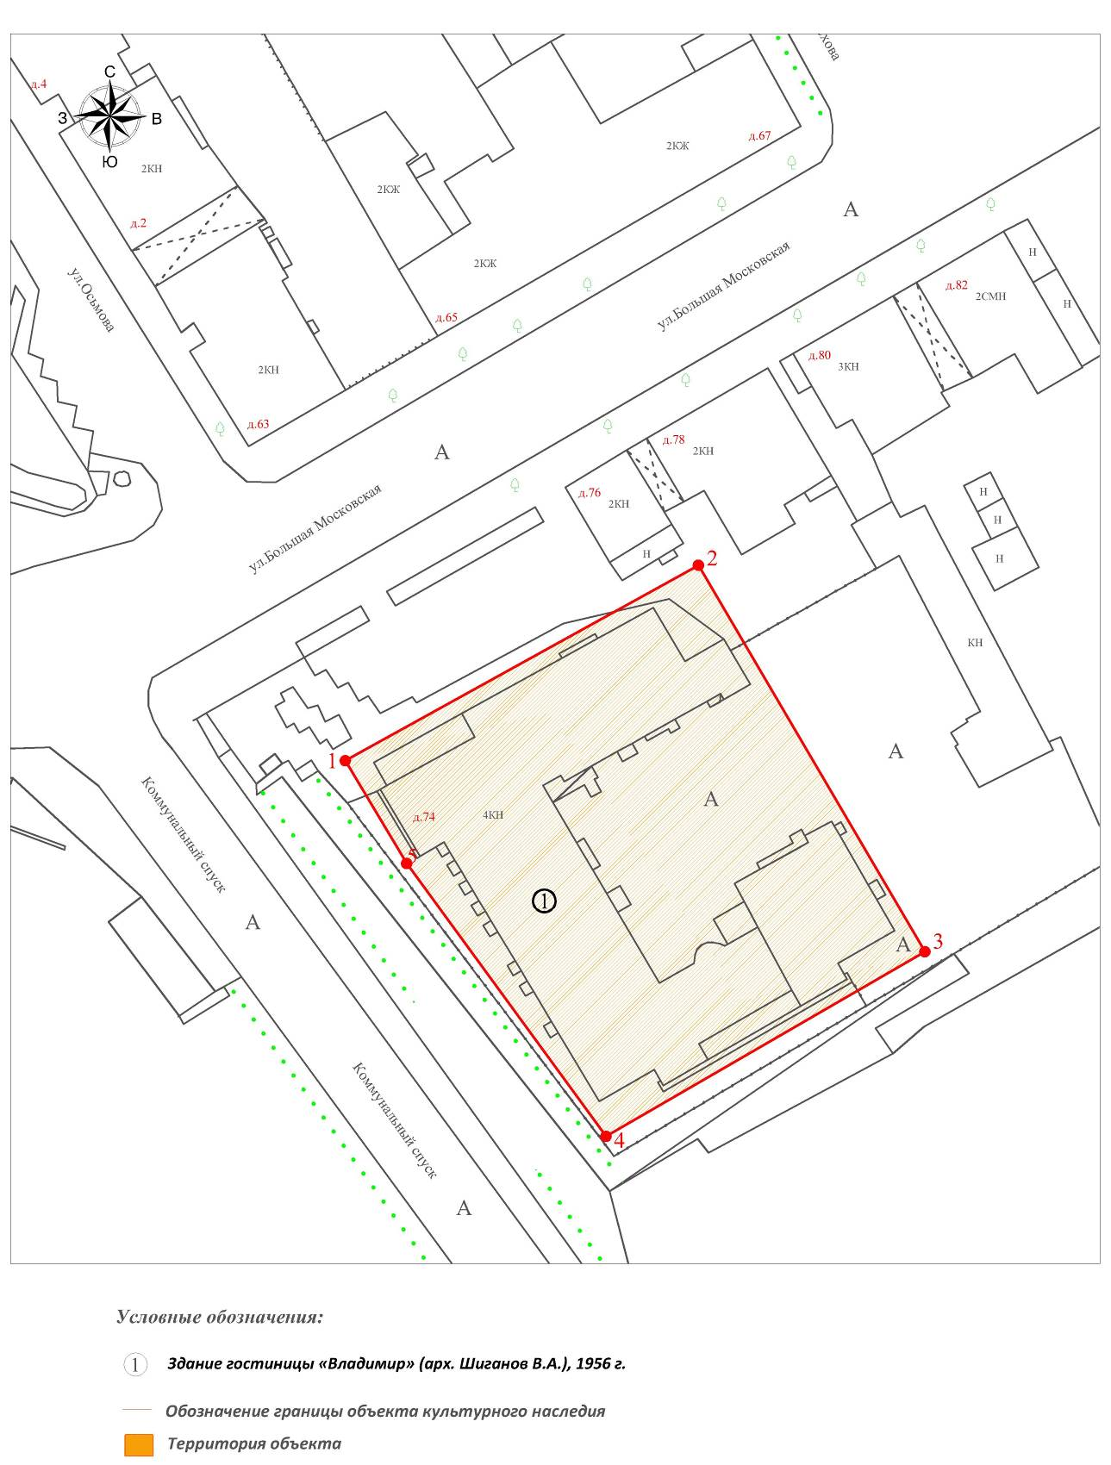

Координаты поворотных (характерных) точек к карте (схеме)
границ территории объекта культурного наследия регионального значения
«Здание гостиницы «Владимир» (арх. Шиганов В.А.)», 1956 г.
(город Владимир, ул. Большая Московская, д. 74)

Наименование (номер) поворотной (характерной) точки | Координаты поворотных точек в системе координат МСК-33
Наименование (номер) поворотной (характерной) точки | X | Y
Точка 1. | 191776.14 | 222175.27
Точка 2. | 191801.73 | 222221.48
Точка 3. | 191751.12 | 222251.11
Точка 4. | 191726.96 | 222209.39
Точка 5. | 191762.68 | 222183.31

Приложение № 6
к постановлению Государственной инспекции

от 26.05.2017 № 76

Описание границ территории объекта культурного наследия местного (муниципального) значения «Здание, в котором в 1941-1942 годах размещался военный госпиталь № 4059» (город Владимир, ул. Большая Московская, д. 79)

Границы территории объекта культурного наследия местного (муниципального) значения «Здание, в котором в 1941-1942 годах размещался военный госпиталь № 4059» (город Владимир, ул. Большая Московская, д. 79) (далее – Памятник) проходят следующим образом:
- от точки 1 до точки 4 – северная граница проходит по границе примыкания
к зданию пристройки, параллельно северному фасаду Памятника, в двух метрах
от него;
- от точки 4 до точки 7 – восточная граница проходит по земельному участку с кадастровым номером 33:22:032052:5 по направлению юго-восток, в двух метрах от Памятника, далее идет севернее, пересекает границу земельного участка
с кадастровым номером 33:22:032052:12, меняет направление в сторону юго-восток параллельно восточному фасаду Памятника, в двух метрах от него, пересекает границу земельного участка с кадастровым номером 33:22:032052:106, выходит
на улицу Большую Московскую;
- от точки 7 до точки 8 – южная граница проходит параллельно южному фасаду Памятника, в двух метрах от него;
- от точки 8 до точки 1 – западная граница проходит параллельно западному фасаду Памятника, в двух метрах от него, меняет направление в сторону юго-запад и проходит по границе земельного участка с кадастровым номером 33:22:032052:15, далее проходит по границе земельного участка с кадастровым номером 33:22:032052:1, проходит на северо-восток в двух метрах от Памятника.

Карта (схема) границ территории объекта культурного наследия местного (муниципального) значения «Здание, в котором в 1941-1942 годах размещался военный госпиталь № 4059» (город Владимир, ул. Большая Московская, д. 79)
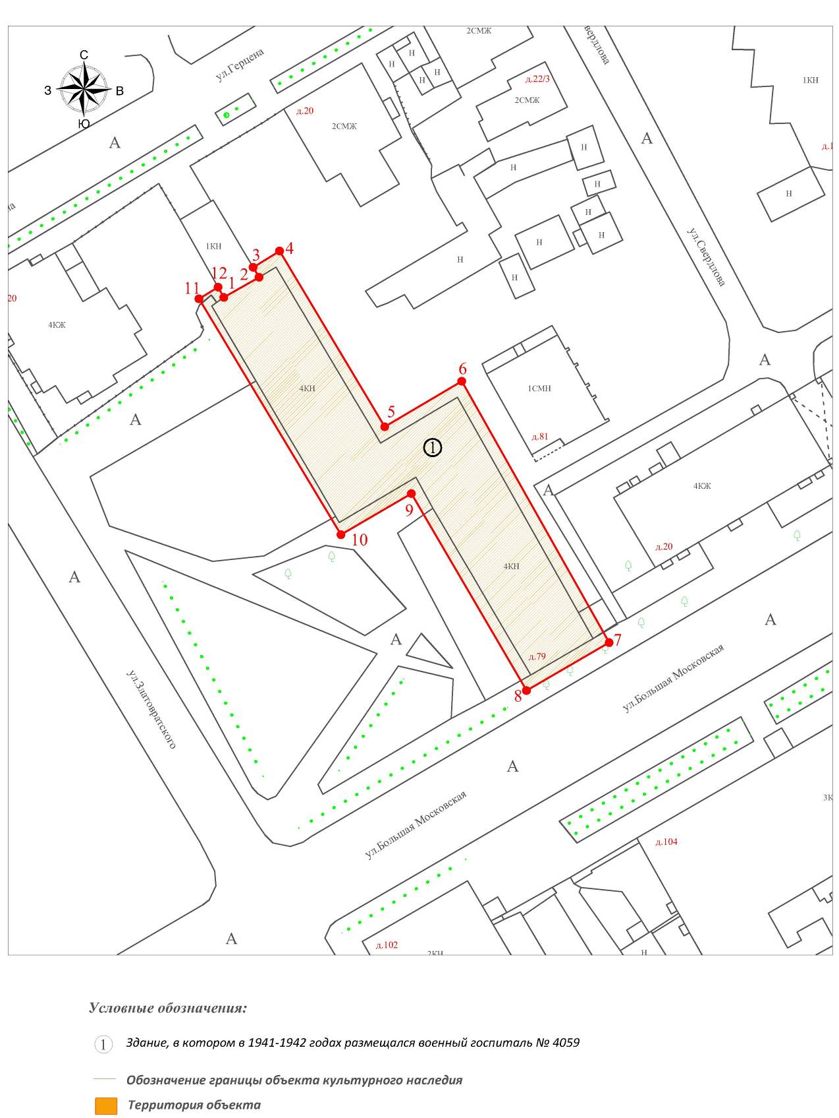

Координаты поворотных (характерных) точек к карте (схеме) границ территории объекта культурного наследия местного (муниципального) значения
«Здание, в котором в 1941-1942 годах размещался военный госпиталь № 4059» (город Владимир, ул. Большая Московская, д. 79)

Наименование (номер) поворотной (характерной) точки | Координаты поворотных точек в системе координат МСК-33
Наименование (номер) поворотной (характерной) точки | X | Y
Точка 1. | 192065.79 | 222426.39
Точка 2. | 192069.24 | 222432.42
Точка 3. | 192070.93 | 222431.41
Точка 4. | 192073.72 | 222435.93
Точка 5. | 192043.65 | 222453.96
Точка 6. | 192051.44 | 222467.13
Точка 7. | 192006.73 | 222492.39
Точка 8. | 191998.53 | 222478.23
Точка 9. | 192032.22 | 222458.51
Точка 10. | 192025.19 | 222446.45
Точка 11. | 192065.54 | 222422.13
Точка 12. | 192067.53 | 222425.41

Приложение № 7
к постановлению Государственной инспекции

от 26.05.2017 № 76

Описание границ территории объекта культурного наследия
регионального значения «В этом доме в 1924-1927 г.г. жил А.Н. Асаткин, революционер, член коммунистической партии с 1904 года, делегат V – XVII партийных съездов, кандидат в члены ЦК ВКП (б), член ЦИК СССР,
с 1924 по 1927 год работал секретарем Владимирского губкома ВКП (б)»
(город Владимир, ул. Большая Московская, д. 81)

Границы территории объекта культурного наследия регионального значения «В этом доме в 1924-1927 г.г. жил А.Н. Асаткин, революционер, член коммунистической партии с 1904 года, делегат V – XVII партийных съездов, кандидат в члены ЦК ВКП (б), член ЦИК СССР, с 1924 по 1927 год работал секретарем Владимирского губкома ВКП (б)» (город Владимир, ул. Большая Московская, д. 81) (далее – Памятник) проходят следующим образом:
- от точки 1 до точки 2 – северная граница проходит параллельно северному фасаду Памятника, в двух метрах от него, пересекает границу земельного участка
с кадастровым номером 33:22:032052:106;
- от точки 2 до точки 3 – восточная граница проходит по земельному участку с кадастровым номером 33:22:032052:106 параллельно восточному фасаду Памятника, в двух метрах от него;
- от точки 3 до точки 4 – южная граница проходит по земельному участку
с кадастровым номером 33:22:032052:106 параллельно южному фасаду Памятника, в двух метрах от него;
- от точки 4 до точки 1 – западная граница проходит параллельно западному фасаду Памятника, в двух метрах от него.

Карта (схема) границ территории объекта культурного наследия
регионального значения «В этом доме в 1924-1927 г.г. жил А.Н. Асаткин, революционер, член коммунистической партии с 1904 года, делегат V – XVII партийных съездов, кандидат в члены ЦК ВКП (б), член ЦИК СССР,
с 1924 по 1927 год работал секретарем Владимирского губкома ВКП (б)»
(город Владимир, ул. Большая Московская, д. 81)
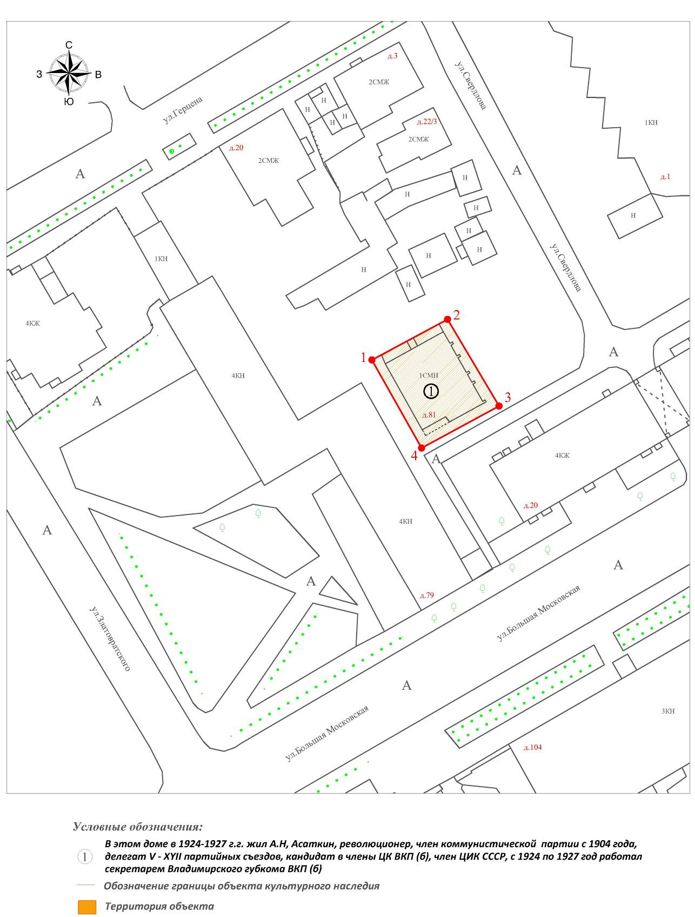

Координаты поворотных (характерных) точек к карте (схеме) границ территории объекта культурного наследия регионального значения «В этом доме в 1924-1927 г.г. жил А.Н. Асаткин, революционер, член коммунистической партии с 1904 года, делегат V – XVII партийных съездов, кандидат в члены ЦК ВКП (б), член ЦИК СССР, с 1924 по 1927 год работал секретарем Владимирского губкома ВКП (б)» (город Владимир, ул. Большая Московская, д. 81)

Наименование (номер) поворотной (характерной) точки | Координаты поворотных точек в системе координат МСК-33
Наименование (номер) поворотной (характерной) точки | X | Y
Точка 1. | 192053.46 | 222468.60
Точка 2. | 192061.91 | 222484.39
Точка 3. | 192043.83 | 222495.12
Точка 4. | 192035.09 | 222478.96

Приложение № 8
к постановлению Государственной инспекции

от 26.05.2017 № 76

Описание границ территории объекта культурного наследия
регионального значения «Построены дома №№ 104 и 106 в 1860 г.,
дом № 102 – 1864 году, использовались под Владимирскую семинарию»
(город Владимир, ул. Большая Московская, д. 102, 104, 106)

Границы территории объекта культурного наследия регионального значения «Построены дома №№ 104 и 106 в 1860 г., дом № 102 – 1864 году, использовались под Владимирскую семинарию» (город Владимир, ул. Большая Московская, д. 102, 104, 106) проходят следующим образом (объект состоит из 2-х контуров):
Контур 1:
- от точки 1 до точки 2 – северная граница проходит параллельно северному фасаду дома № 102 по улице Большой Московской, в двух метрах от него;
- от точки 2 до точки 3 – восточная граница проходит параллельно восточному фасаду дома № 102 по улице Большой Московской, в четырех метрах от него;
- от точки 3 до точки 4 – южная граница проходит параллельно южному фасаду дома № 102 по улице Большой Московской, в двух метрах от него;
- от точки 4 до точки 1 – западная граница проходит параллельно западному фасаду дома № 102 по улице Большой Московской, в двух метрах от него.
Контур 2:
- от точки 5 до точки 6 – северная граница проходит по границе земельного участка с кадастровым номером 33:22:000000:275, параллельно северным фасадам дома № 104 и дома № 106 по улице Большой Московской;
- от точки 6 до точки 7 – восточная граница проходит параллельно восточному фасаду дома № 104 по улице Большой Московской, по земельному участку с кадастровым номером 33:22:032051:20, в двух метрах от выступающей части здания;
- от точки 7 до точки 8 – южная граница проходит по земельному участку
с кадастровым номером 33:22:032051:20, пересекает границу земельного участка
с кадастровым номером 33:22:032051:9, проходит параллельно южному фасаду дома № 106 по улице Большой Московской, в двух метрах от здания, далее от точки 8 до точки 13 граница проходит на юго-восток по земельному участку
с кадастровым номером 33:22:032051:9, затем меняет направление в сторону юго-запад, далее от точки 13 до точки 17 граница проходит параллельно южному фасаду дома № 104 по улице Большой Московской, в двух метрах от здания;
- от точки 17 до точки 5 – западная граница проходит параллельно западному фасаду дома № 104 по улице Большой Московской, в двух метрах от здания.

Карта (схема) границ территории объекта культурного наследия
регионального значения «Построены дома №№ 104 и 106 в 1860 г.,
дом № 102 – 1864 году, использовались под Владимирскую семинарию»
(город Владимир, ул. Большая Московская, д. 102, 104, 106)
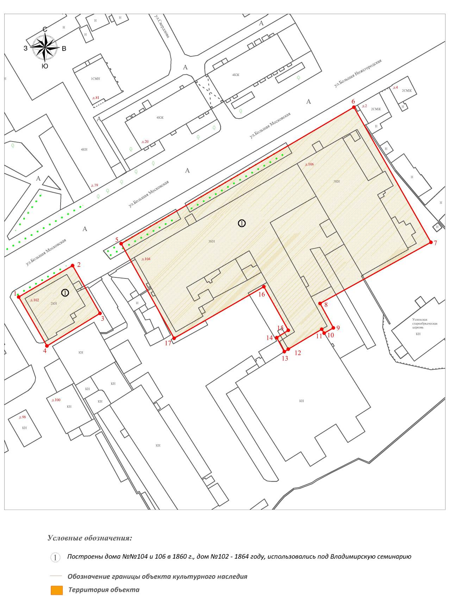

Координаты поворотных (характерных) точек к карте (схеме) границ территории объекта культурного наследия регионального значения «Построены дома №№ 104
и 106 в 1860 г., дом № 102 – 1864 году, использовались под Владимирскую семинарию» (город Владимир, ул. Большая Московская, д. 102, 104, 106)

Наименование (номер) поворотной (характерной) точки | Координаты поворотных точек в системе координат МСК-33
Наименование (номер) поворотной (характерной) точки | X | Y
Контур 1
Точка 1. | 191956.27 | 222447.43
Точка 2. | 191969.78 | 222470.60
Точка 3. | 191949.24 | 222482.39
Точка 4. | 191935.21 | 222459.58
Контур 2
Точка 5. | 191979.22 | 222491.46
Точка 6. | 192037.96 | 222591.54
Точка 7. | 191979.79 | 222624.66
Точка 8. | 191953.50 | 222576.98
Точка 9. | 191942.97 | 222582.71
Точка 10. | 191940.71 | 222578.77
Точка 11. | 191942.41 | 222577.71
Точка 12. | 191933.85 | 222563.32
Точка 13. | 191932.78 | 222561.63
Точка 14. | 191938.77 | 222558.35
Точка 15. | 191941.94 | 222563.33
Точка 16. | 191960.71 | 222552.84
Точка 17. | 191938.51 | 222514.25

Приложение № 9
к постановлению Государственной инспекции

от 26.05.2017 № 76

Режим
использования территорий объектов культурного наследия,
расположенных в городе Владимире

- Территория объектов культурного наследия относится к землям историко-культурного назначения.
- На территории объектов культурного наследия разрешается:
- проведение работ по сохранению объекта культурного наследия
и его территории (консервационные, реставрационные работы, ремонт, приспособление памятника под современное использование);
- осуществление специальных работ по изучению объекта культурного наследия, в том числе - производство зондажей, шурфов, раскопов, инженерных, физико-химических исследований;
- применение только традиционных строительных материалов (дерево, камень, красный глиняный кирпич) при реставрации объекта культурного наследия и благоустройстве территории;
- раскрытие и сохранение подлинных частей, элементов, деталей здания, планировки, покрытий дорожек, насаждений и т.д.;
- воссоздание исторически ценных объектов, расположенных в границах территории объекта культурного наследия, с применением методов реставрации, предусматривающих восстановление утраченных элементов фасадов
и интерьеров;
- сохранение и восстановление основных секторов обзора характерных панорам объекта культурного наследия;
- работы по озеленению и благоустройству территории, реконструкция инженерных сетей;
- снос диссонирующих объектов по согласованию с органом охраны объектов культурного наследия, в том числе линейных;
- нейтрализация диссонирующих зданий и сооружений путем изменения объемов, архитектурных решений, цветовых сочетаний;
- обеспечение мер пожарной безопасности объекта культурного наследия;
- согласование работ по сохранению объекта культурного наследия
с органом охраны объектов культурного наследия;
- обеспечение возможности реализации в установленном законом порядке права граждан на доступ к объекту культурного наследия. Сроки и порядок допуска граждан к объекту культурного наследия определяются органом охраны объектов культурного наследия по согласованию с собственником (пользователем);

- обеспечение режима содержания земель историко-культурного назначения;
- использование территории объекта культурного наследия в соответствии
с исторической функцией;
- ведение хозяйственной деятельности, не противоречащей требованиям обеспечения сохранности объекта культурного наследия и позволяющей обеспечить функционирование объекта культурного наследия в современных условиях.
- На территории объектов культурного наследия запрещается:
- снос объекта культурного наследия, надстройки и пристройки к объекту культурного наследия;
- реконструкция, строительство капитальных и временных зданий
и сооружений, в том числе линейных объектов, вышек сотовой связи;
- изменение территории, прокладка коммуникаций, не связанных
с обеспечением жизнедеятельности объекта культурного наследия;
- наружное размещение сетей газопроводов, теплопроводов и иных трубопроводов, воздушных линий электропередач, прокладка новых дорог;
- применение нетрадиционных строительных материалов, в том числе силикатного кирпича, пеноблоков, сайдинга, пластика, применение нетрадиционных цветовых решений;
- установка на фасадах, крыше, в границах территории объекта культурного наследия любых технических объектов и элементов, в т.ч. кондиционеров, крупногабаритных антенн, технических элементов инженерных систем;
- движение транспортных средств (за исключением специального автотранспорта), в случае если движение транспортных средств создает угрозу нарушения целостности и сохранности объекта культурного наследия;
- производство любого вида работ без специального разрешения органа охраны объектов культурного наследия;
- хозяйственная деятельность, ведущая к разрушению, искажению внешнего облика объекта культурного наследия;
- размещение мест захоронения промышленных, бытовых
и сельскохозяйственных отходов;
- устройство и размещение рекламных конструкций, вывесок, телеантенн, временных построек, киосков, размещение стационарных автостоянок транспортных средств, складов, площадок для складирования и производства взрывчатых и огнеопасных материалов, материалов, загрязняющих интерьеры объекта культурного наследия, его фасады и территорию, имеющих вредные выделения;
- размещение производств, имеющих станки, установки и механические двигатели, оказывающие динамические и вибрационные воздействия
на конструкции объекта культурного наследия, производств и лабораторий, связанных с неблагоприятным для объекта культурного наследия температурно-влажностным режимом и применением химически активных веществ;
- строительство объектов капитального строительства и увеличение объемно-пространственных характеристик существующих на территории памятника объектов капитального строительства; проведение земляных, строительных, мелиоративных и иных работ, за исключением работ
по сохранению объекта культурного наследия или его отдельных элементов, сохранению историко-градостроительной или природной среды объекта культурного наследия.

